Ilmastoherkkyys 0.6 astetta laskettuna kolmella eri menetelmällä
Ilmastoherkkyystutkimukset ovat olleet suosittu aihe viime aikoina ilmastonmuutostieteessä. Ilmastoherkkyys tarkoittaa lämpenemistä, joka aiheutuu hiilidioksidin (CO2) pitoisuuden kaksinkertaistumisesta esiteollisesta arvosta 280 ppm arvoon 560 ppm. Yhteinen piirre näissä kaikissa tutkimuksissa on, että ilmastoherkkyyden arvot ovat pienempiä kuin IPCC:n luvut ja joissakin tapauksissa tuntuvasti pienempiä. IPCC:llä ilmastoherkkyydellä on kaksi arvoa: lyhytaikainen ilmastoherkkyys 1,75 astetta ja tasapainotilan ilmastoherkkyys 3,0 astetta. Jälkimmäinen arvo saavutetaan vasta satojen vuosien päästä siitä, kun CO2-pitoisuus on asettunut uuteen lopulliseen arvoonsa ja se teoreettinen arvo, mutta siihen useimmiten viitataan.
Kirjoittaja on julkaissut tutkimuksen, jossa ilmastoherkkyys (CS) on laskettu kolmella eri menetelmällä: maapallon energiataseen avulla, ilmastoherkkyyden määritelmän mukaisesti spektrianalyysin avulla kahta eri työkalua käyttäen (Spectral Calculator ja Modtran) ja laskien säteilyn absorptio ilmakehässä. Samalla olen laskenut myös ilmastoherkkyysparametrin arvon (CSP), joka on tärkeä suure muutettaessa ilmastopakotteen arvo pintalämpötilaksi seuraavan yhtälön mukaisesti:
dTs = CSP * RF,
jossa dTs on pintalämpötilan muutos, joka aiheutuu ilmakehän ylärajalla tapahtuneelle säteilypakotteen (RF) muutokselle. IPCC ilmoittaa raporteissaan, että ilmastoherkkyysparametri on käytännössä vakio 0,5 K/(W/m^2). Esimerkiksi IPCC:n ilmastoherkkyys saadaan kertomalla CO2:n säteilypakotteen arvo 3,71 W/m^2 CSP:n arvolla 0,5 K(/W/m^2), jonka tulos on 1,75 astetta.
Ilmastoherkkyyden (CS) ja ilmastoherkkyysparametrin (CSP) laskettuina tutkimuksien mukaan ovat:
- Spectral Calculator CS = 0,559 C, CSP = 0,259 K/(W/m^2)
- Modtran CS = 0,584 C, CSP = 0,319 K/(W/m^2)
- Energiatase CS = 0,576 C, CSP = 0,268 K/(W/m^2)
- Absortpiolaskenta CS = 0,460 C.

Ilmastoherkkyyden ja ilmastoherkkyysparametrin luotettavin tulos on energiataseen avulla tehty laskenta, koska se on yksinkertaisin ja siinä käytetään vain kolmea numeerista arvoa, joiden tarkkuus tunnetaan riittävän hyvin: aurinkovakio, keskimääräinen pilvisyys ja avaruuteen menevää säteilyä vastaava lämpötila. Spectral Calculatorin avulla tehty laskenta antaa myös käytännössä samat arvot. Lopputulos on, että ilmastoherkkyyden arvo on 0,6 astetta ja ilmastoherkkyysparametrin arvo on 0,27 K/(W/m^2).

Alla olevassa kuvassa on esitetty, miten erilaiset CO2-pitoisuudet aiheuttavat lämpötilan nousun.

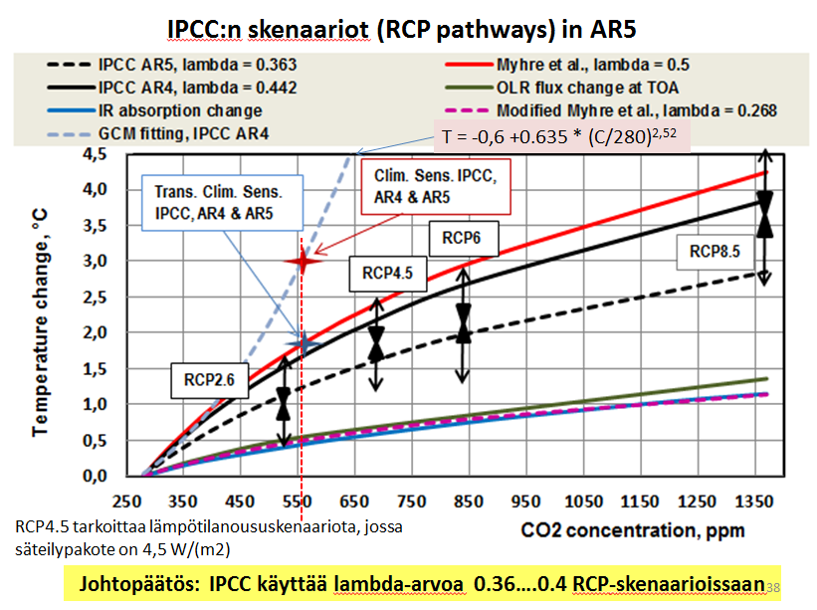
Oheisen kuvan tärkein viesti on, että IPCC:n ja omien arvojeni välille löytyy selitys. Kun IPCC:n käyttämän hiilidioksidin säteilypakotteen arvo kerrotaan 0,5:llä (eli poistetaan veden takaisinkytkentä) ja käytetään ilmastoherkkyysparametrin arvoa 0,27, niin lämpötilan nousu seuraa kirjoittajan spektrianalyysin avulla laskemaa käyrää.
Lopputulos on, että IPCC:n lämpenemisarvo on n. 200 % liian korkea (1.75 astetta versus 0,6 astetta). Ero johtuu siitä, että IPCC:n kaavoissa hiilidioksidin sisältää veden takaisinkytkennän ja veden takaisinkytkentää käytetään toisen kerran laskettaessa säteilypakotteen aiheuttamaa lämpötilan muutosta. Kummatkaan laskentatavat eivät ole perusteltuja. Säteilypakotteen laskennassa oleva veden takaisinkytkentä on tiedossa, vaikka IPCC ei tuo sitä jostain syystä esiin. Sen sijaan CO2:n kaavassa oleva veden takaisinkytkentä on uusi kirjoittajan esiin tuoma seikka.

